

5-1-4-2.幻方（二）

教学目标
- 会用罗伯法填奇数阶幻方
- 了解偶数阶幻方相关知识点
- 深入学习三阶幻方
知识点拨
一、幻方起源
也叫纵横图，也就是把数字纵横排列成正方形，因此纵横图又叫幻方．幻方起源于我国，古人还为它编撰了一些神话．传说在大禹治水的年代，陕西的洛水经常大肆泛滥，无论怎样祭祀河神都无济于事，每年人们摆好祭品之后，河中都会爬出一只大乌龟，乌龟壳有九大块，横着数是3行，竖着数是3列，每块乌龟壳上都有几个点点，正好凑成1至9的数字，可是谁也弄不清这些小点点是什么意思．一次，大乌龟又从河里爬上来，一个看热闹的小孩惊叫起来：“瞧多有趣啊，这些点点不论横着加、竖着加还是斜着加，结果都等于十五！”于是人们赶紧把十五份祭品献给河神，说来也怪，河水果然从此不再泛滥了．这个神奇的图案叫做“幻方”，由于它有3行3列，所以叫做“三阶幻方”，这个相等的和叫做“幻和”．“洛书”就是幻和为15的三阶幻方．如下图：
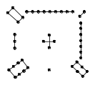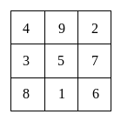
我国北周时期的数学家甄鸾在《算数记遗》里有一段注解：“九宫者，二四为肩，六八为足，左三右七，戴九履一，五居中央．”这段文字说明了九个数字的排列情况，可见幻方在我国历史悠久．三阶幻方又叫做九宫图，九宫图的幻方民间歌谣是这样的：“四海三山八仙洞，九龙五子一枝连；二七六郎赏月半，周围十五月团圆．”幻方的种类还很多，这节课我们将学习认识了解它们．

二、幻方定义
幻方是指横行、竖列、对角线上数的和都相等的数的方阵，具有这一性质的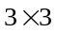的数阵称作三阶幻方，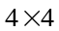的数阵称作四阶幻方，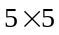的称作五阶幻方……如图为三阶幻方、四阶幻方的标准式样，
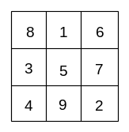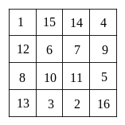
三、解决这幻方常用的方法
⑴适用于所有奇数阶幻方的填法有罗伯法．口诀是：一居上行正中央，后数依次右上连．上出框时往下填，右出框时往左填．排重便在下格填，右上排重一个样．
⑵适用于三阶幻方的三大法则有：
①求幻和： 所有数的和÷行数（或列数）
②求中心数：我们把幻方中对角线交点的数叫“中心数”，中心数＝幻和÷3．
③角上的数=与它不同行、不同列、不同对角线的两数和÷2．
四、数独
数独简介：（日语：数独 すうどく）是一种源自18世纪末的瑞士，后在美国发展、并在日本得以发扬光大的数学智力拼图游戏。如今数独的雏型首先于1970年代由美国的一家数学逻辑游戏杂志发表，当时名为Number Place。现今流行的数独于1984年由日本游戏杂志《パズル通信ニコリ》发表并得了现时的名称。数独本是“独立的数字”的省略，因为每一个方格都填上一个个位数。 数独可以简单的数为：让行与列及单元格的数字成规律性变换的一类数字谜问题
解题技巧：数独游戏中最常规的办法就是利用每一个空格所在的三个单元中已经出现的数字（大小数独一个空格只位于两个单元之内，但是同时多了一个大小关系作为限制条件）来缩小可选数字的范围。
总结4个小技巧：
- 巧选突破口：数独中未知的空格数目很多，如何寻找突破口呢？首先我们要通过规则的限制来分析每一个空格的可选数字的个数，然后选择可选数字最少的方格开始，一般来说，我们会选择所在行、所在列和所在九宫格中已知数字比较多的方格开始，尽可能确定方格中的数字；而大小数独中已知的数字往往非常少，这个时候大小关系更加重要，我们除了利用已知数字之外更加需要考虑大小关系的限制。
- 相对不确定法：有的时候我们不能确定2个方格中的数字，却可以确定同一单元其他方格中肯定不会出现什么数字，这个就是我们说的相对不确定法。举例说明，A1可以填入1或者2，A2也可以填入1或者2，那么我们可以确定，1和2必定出现在A1和A2两者之中，A行其他位置不可能出现1或者2.
- 相对排除法：某一单元中出现好几个空格无法确定，但是我们可以通过比较这几个空格的可选数字进行对比分析来确定它们中的某一个或者几个空格。举例说明，A行中已经确定5个数字，还有4个数字（我们假设是1、2、3、4）没有填入，通过这4个空格所在的其他单元我们知道A1可以填入1、2、3、4，A2可以填入1、3，A3可以填入1、2、3，A4可以填入1、3，这个时候我们可以分析，数字4只能填入A1中，所以A1可以确定填入4，我们就可以不用考虑A1，这样就可以发现2只能填入A3中，所以A3也能确定，A2和A4可以通过其他办法进行确定。
- 假设法：如果找不到能够确定的空格，我们不妨进行假设，当然，假设也是原则的，我们不能进行无意义的假设，假设的原则是：如果通过假设一个空格的数字，可以确定和这个空格处在同一个单元内的其它某一个或者某几个空格的数字，那么我们就以选择这样的空格来假设为佳。举例说明，B3可以填入1或者2，A3可以填入2或者3，B4可以填入1或者2，这个时候我们就应该假设B3填入2，这样就可以确定A3填入3，B4填入1，然后以这个为基础进行推理，如果推出违反规则的情况出现，那么这个假设就是错误的，我们回到假设点重新开始。
例题精讲
数独
- 在下图的每个方格中填入一个数字，使得每行、每列以及每条对角线上的方格中的四个数字都是1，2，3，4．
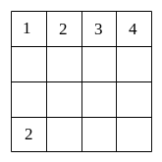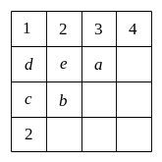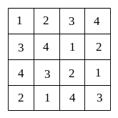

- 在图的5×5的方格表中填入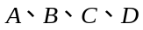四个字母，要求：每行每列中四个字母都恰出现一次：如果菜行的左边标有字母，则它表示这行中第一个出现的字母；如果某行的右边标有字母，则它表示这行中最后一个出现的字母；类似地，如果某列的上边(或者下边)标有字母，则它表示该列的第一个(或者最后一个)出现的字母．那么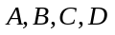在第二行从左到右出现的次序是 ．
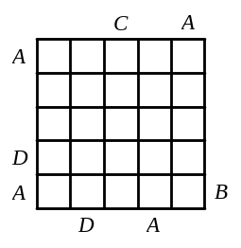

在左下图的5×5方格表的空白处填入1～5中的数，使得每行、每列、每条对角线上的数各不相同。
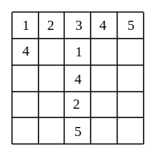

- 请你在六阶拉丁幻方中的空白方格内填入相应数字，使得每一行、每一列及两条对角线上恰好出现1、2、3、4、5、6．
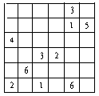

如下图，6个3×2的小方格表拼成了6×6的大方格表。请在空白处填入1～6中的数，使得每行、每列中的数各不相同，并且原来6个3×2的小方格表中的数也各不相同。
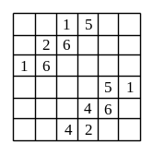

- 请在如右图的每个空格内填入1至8中的一个数字，使每行、每列、每条对角线上8个数字都互不相同．
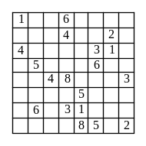

- 如图，请将1个1，2个2，3个3，…，7个7，8个8填入6×6的表格中，使得相同的数所在的方格都连在一起（相连的两个方格必须有公共边）；现在已经给出了其中8个方格中的数，并且知道A,B,C,D,E,F各不相同；那么，六位数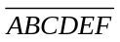是 ．
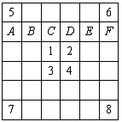

- 将1到9填入下图的空白方块中，每个方块只能填一个数字，任何一行，一列或一个区块都是一个单元。每个单元都必须包含全部但不重复的数字。
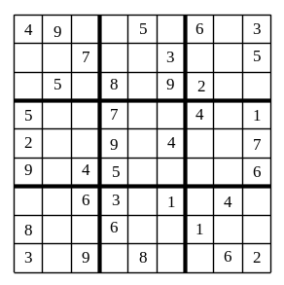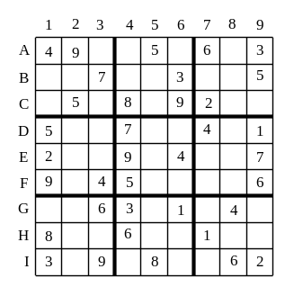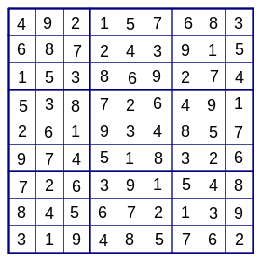

如右下图，9个3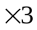的小方格表合并成一个9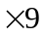的大方格表，每个格子中填入1-9中的一个数，每个数在每一行、每一列中都只出现一次，并且在原来的每个33的小方格表中也只出现一次，10个“☆”处所填数的总和是 。
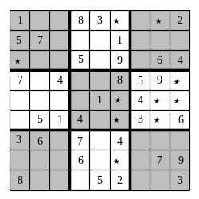

“九宫图”是一个9×9的方阵，它是由九个3×3的“九宫格”（图中黑实线围住的方阵）组成。
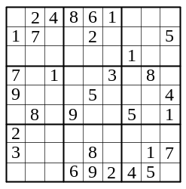
请你在上图中将数字1、2、3、4、5、6、7、8、9分别填入空格内，使得每行、每列及9个“九宫图”中数字1~9均恰好出现一次。当填写完后，位于第4行第4列的数字式______。
（A）2 （B）4 （C）6 （D）8
如图是一个未完成的“数独”，给出数字、、、所在方格内应填的数字。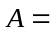
、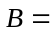 、 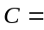 、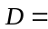 。注：所谓“数独”即在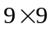 的方格中填入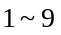中的数字，使得每个粗线的方格中数字及的方格中每行每列数字均不重复。
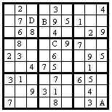

下图是一个9×9的方格图，由粗线隔为9个横竖各有3个格子的“小九宫”格，其中，有一些小方格填有1至9的数字。小青在第4列的空格中各填入了一个1至9中的自然数，使每行、每列和每个“小九宫”格内的数字都不重复，然后小青将第4列的数字从上向下写成一个9位数，请写出这个9位数，并且简单说明理由.
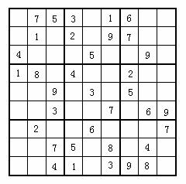

- 将1到4填入右图的空白方块中，每个方块只能填一个数字，任何一行，一列都必须包含全部但不重复的数字，并且，在有“>”或者“<”的对应两个空格必须满足对应的大小关系。
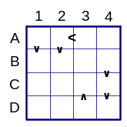

请在右图4×4表格的每格中填入l,2，3，4中的一个，使得每行，每列，每条对角线的四个数各不相同，且满足图中三个不等的关系．
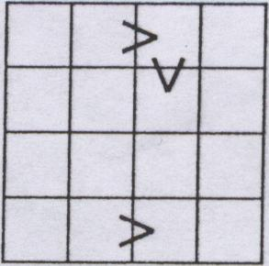

将1到4填入右图的空白方块中，每个方块只能填一个数字，任何一行，一列都必须包含全部但不重复的数字，并且，在有“>”或者“<”的对应两个空格必须满足对应的大小关系。
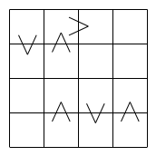

将1、2、3、4分别填入4×4的方格网（如下图所示）的16个小方格中，使得每一行每一列中的4个数1、2、3、4恰好各出现一次，并且满足与不等号相邻的两个数中小数是大数的约数，那么，从左上到右下的对角线上4个数的和是____________。（左下图是一个3×3的例子）
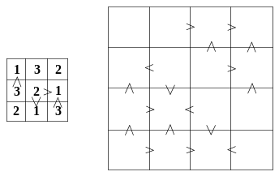
- 10 B. 11 C. 12 D. 16

- 将1到5填入右图的空白方块中，每个方块只能填一个数字，任何一行，一列都必须包含全部但不重复的数字，并且，在有“>”或者“<”的对应两个空格必须满足对应的大小关系。
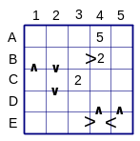

将1到5填入右图的空白方块中，每个方块只能填一个数字，任何一行，一列都必须包含全部但不重复的数字，并且，在有“>”或者“<”的对应两个空格必须满足对应的大小关系。
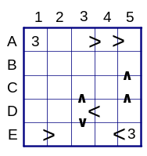

请你在下面表格的每格中填入1，2，3，4，5中的一个，使得每行、每列、每条对角线所填的5个数各不相同，且格中的数比格中的数大，格中的数比格中的数大，格中的数比格中的数大，格中的数比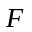格中的数大，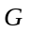格中的数比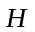格中的数大。那么，第二行的5个数从左到右依次是 。
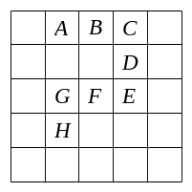

- 将1、2、3、4、5、6都分别填入6×6的方格网（如下图所示）的36个小方格中，使得每一行每一列中的6个数1、2、3、4、5、6各出现依次，并且满足与不等式相邻的两个数中小数是大数的约数，那么，第二行从左到右的第6个数是___________。（左下图是一个3×3的例子。）
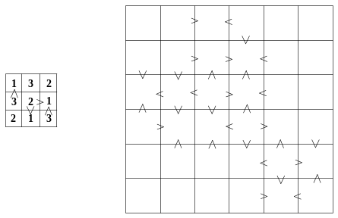
（A）5 （B）4 （C）3 （D）2

- 如图．44方格被分成了五块；请你在每格中填入l、2、3、4中的一个，使得每行、每列的四个数各不相同，且每块上所填数的和都相等。则A、B、C、D四处所填数字之和是 。
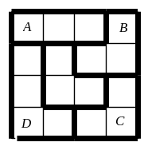

- 如图，5×5方格被分成了五块；请你在每格中填入1、2、3、4、5中的一个，使得每行、每列、每条对角线的五个数各不相同，。现有两个格子已分别填入1和2，请在其它格子中填上适当的数。那么，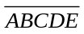是 。
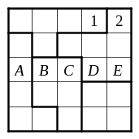

- 请将1个1，2个2，3个3，…，8个8，9个9填入右图的表格中，使得相同的数所在的方格都连在一起（相连的两个方格必须有公共边）．现在已经给出了其中8个方格中的数，并且知道A,B,C,D,E,F,G各不相同；那么，五位数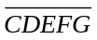是 ．
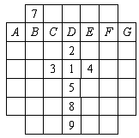

- 请将1个1，2个2，3个3，…，8个8，9个9填入右图的表格中，使得相同的数所在的方格都连在一起（相连的两个方格必须有公共边）；现在已经给出了其中8个方格中的数，并且知道A,B,C,D,E,F,G各不相同；那么，七位数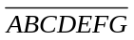是 ．

- 将数字1～6中填入右面的6×6方格，使每个数字在每一行、每一列和每一个标有粗线的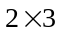的“宫”中只能出现一次. 如果虚线框出的区域左上角标注的数值为该区域内所有数字之和，并且该区域内所有数字互不相同，那么，六位数是_____________.
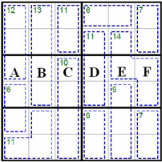

- 如图1的每个方格中分别填入1、2、3、4、5、6、7中的一个数，使得每行、每列的七个数各不相等；并且圆圈中的数等于与它相邻的四个数的乘积．那么，★处所填的数是 ．
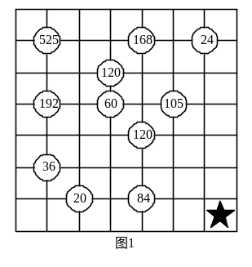

- 如图，请沿虚线将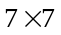的方格表分割成若干个长方形，使得每个长方形中恰好包含一个数字，并且这个数字就是此长方形的面积．那么第四列的7个小方格分别属于________个不同的长方形．

